用户端

1. 输入文件



|  |  |  |  |  |  |  |
| --- | --- | --- | --- | --- | --- | --- |
| 名称 | 类型 | 范围 | 必选 | 不传时默认值 | 描述 | 备注 |
| file | string |  | 是 |  | 多肽文件 | 用户使用时可以上传文件或者在输入框中输入多肽，后者可能需要保存在一个临时文件中输入到预测软件里，如果输入文件包含r‘[a-z]|U|B|J|O|Z|X'这些异常字符以及输入多肽不符合选择的长度，应该报错 |

例子：

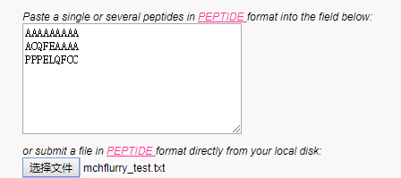

1. 输入表达量



|  |  |  |  |  |  |  |
| --- | --- | --- | --- | --- | --- | --- |
| 名称 | 类型 | 范围 | 必选 | 不传时默认值 | 描述 | 备注 |
| exp | string |  | 是 |  | 表达量文件 | 用户使用时可以上传文件或者在输入框中输入表达量，后者可能需要保存在一个临时文件中输入到预测软件里， 表达量文件的行数和多肽文件的行数应该对应 |

例子（这里忽略文字）：

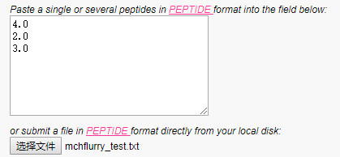

1. 传送文件和执行程序

1. 选择HLA分型和长度（这里应该整合到主页中，不用做成弹窗形式）

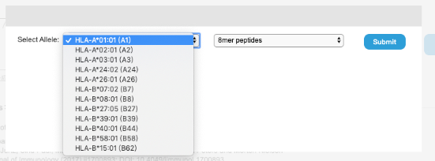

对应图中Select Allele：

|  |  |  |  |  |  |
| --- | --- | --- | --- | --- | --- |
| 名称 | 类型 | 必选 | 不传时默认值 | 描述 | 备注 |
| allele | String | 是 |  | HLA等位基因 | 从下拉列表中选择 |

参数范围：

HLA-A0101,HLA-A0201,HLA-A0203,HLA-A0204,HLA-A0207,HLA-A0301,HLA-A2402,HLA-A2902,HLA-A3101,HLA-A6802,HLA-B3501,HLA-B4402,HLA-B4403,HLA-B5101,HLA-B5401,HLA-B5701,HLA-A1101,HLA-A3201,HLA-B0702,HLA-B1501,HLA-B4001,HLA-C0102,HLA-C0202,HLA-C0303,HLA-C0304,HLA-C0401,HLA-C0501,HLA-C0602,HLA-C0701,HLA-C0702,HLA-C0802,HLA-C1203,HLA-C1402,HLA-C1502,HLA-C1601,HLA-C1701,HLA-A2301,HLA-A2501,HLA-A2601,HLA-A2901,HLA-A6801,HLA-B0801,HLA-B1402,HLA-B1518,HLA-B1801,HLA-B2701,HLA-B2705,HLA-B3503,HLA-B3508,HLA-B3701,HLA-B3801,HLA-B3901,HLA-B3906,HLA-B3924,HLA-B4002,HLA-B4101,HLA-B4501,HLA-B4901,HLA-B5001,HLA-B5501,HLA-B5601,HLA-B7301,HLA-A3301,HLA-B1302,HLA-B1503,HLA-A3303

对应图中 8mer peptides：8mer表示多肽的长度，选择范围应该根据选择的HLA分型变化，例如HLA-A0101应该显示9mer peptides, 10mer peptides, 11mer peptides下拉列表。

|  |  |  |  |  |  |
| --- | --- | --- | --- | --- | --- |
| 名称 | 类型 | 必选 | 不传时默认值 | 描述 | 备注 |
| length | int | 是 |  | 多肽长度 | 根据选择的等位基因在下拉列表中展示相应的长度 |

参数范围：

{"A0101":[9,10,11], "A0201":[9,10,11], "A0203":[9,10], "A0204":[9,10,11],

"A0207":[9,10,11], "A0301":[9,10,11], "A2402":[9,10,11], "A2902":[9,10],

"A3101":[9,10,11], "A6802":[9,10,11], "B3501":[9,10,11], "B4402":[9,10,11],

"B4403":[9,10,11], "B5101":[8,9], "B5401":[9,10,11], "B5701":[9,10,11],

"A1101":[9,10,11], "A3201":[9], "B0702":[9,10,11], "B1501":[9,10,11], "B4001":[9,10,11],

"C0102":[8,9,10], "C0202":[8,9,10], "C0303":[9], "C0304":[8,9,10], "C0401":[8,9,10],

"C0501":[8,9,10], "C0602":[9], "C0701":[9], "C0702":[8,9], "C0802":[8,9,10], "C1203":[8,9],

"C1402":[8,9,10], "C1502":[8,9], "C1601":[8,9,10], "C1701":[8,9], "A2301":[9,10], "A2501":[9,10],

"A2601":[9], "A2901":[9], "A6801":[9,10,11], "B0801":[8,9], "B1402":[9], "B1518":[8,9,10],

"B1801":[8,9,10], "B2701":[9,10], "B2705":[9,10,11], "B3503":[9,10,11], "B3508":[9,10],

"B3701":[9], "B3801":[9], "B3901":[8,9,10],"B3906":[8,9,10],"B3924":[8,9],"B4002":[9,10,11],

"B4101":[9,10], "B4501":[9,10,11], "B4901":[9], "B5001":[9], "B5501":[9], "B5601":[9],"B7301":[9],

"A3301":[8,9],"B1302":[9,10],"B1503":[9],"A3303":[9,10,11]}

1. 输出

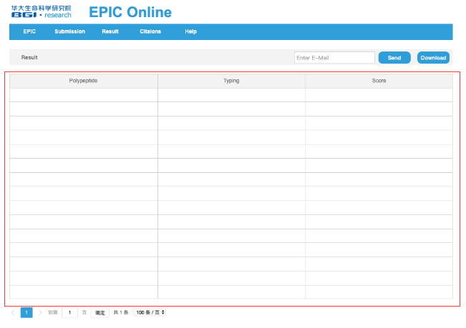

|  |  |  |  |  |  |  |
| --- | --- | --- | --- | --- | --- | --- |
| 名称 | 类型 | 范围 | 必选 | 不传时默认值 | 描述 | 备注 |
| output | string |  | 否 |  | 输出文件 | 这个参数是预测程序的必须输入参数，但是不需要用户选择，在后台可以存进一个临时文件，结果可以展示在前端或者让用户下载 |

例子：

这是文件的输出文件例子，应将Present一列去掉填入到以上的输出表格中

